Управа района Аэропорт города Москвы
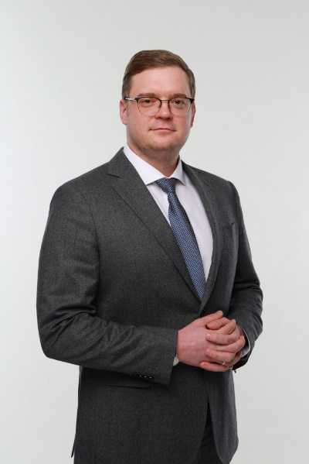
Борисенко Алексей Леонидович
Глава управы
8-499-151-36-56BorisenkoAL@mos.ru
Первый заместитель главы управы района по вопросам жилищно-коммунального хозяйства, благоустройства и строительства
Расулов Рамиз Мамедович
8 (499) 151-00-36
Отдел по вопросам жилищно-коммунального хозяйства и благоустройства8 (499) 151-06-15

Начальник отдела по вопросам жилищно-коммунального хозяйства и благоустройства
Московченко Виктория Сергеевна
8 (499) 151-06-15MoskovchenkoVS@pnao.mos.ru
Заместитель начальника отдела по вопросам жилищно-коммунального хозяйства и благоустройства
Вакансия

Советник отдела по вопросам жилищно-коммунального хозяйства и благоустройства
Никитина Алена Александровна
8 (499) 151-06-15NikitinaAA7@mos.ru

Советник по вопросам жилищно-коммунального хозяйства и благоустройства
Алекберов Олег Насимович
8 (499) 151-06-15AlekberovON@pnao.mos.ru

Консультант отдела по вопросам жилищно-коммунального хозяйства и благоустройства
Косачева Ольга Игоревна
KosachevaOI@pnao.mos.ru

Консультант отделам по вопросам жилищно-коммунального хозяйства
Борищук Светлана Леонидовна
(499) 151-36-56BorischukSL@mos.ru

Главный специалист отдела по вопросам жилищно-коммунального хозяйства и благоустройства
Воздвиженский Александр Павлович
VozdvizhenskijAP@mos.ru
Отдел по вопросам строительства, имущественно-земельных отношений и транспорта8 (499) 152-58-66
Заведующий сектором по вопросам строительства, имущественно-земельных отношений и транспорта
Лукашова Евгения Александровна
8 (499) 152-58-66LukashovaEA5@pnao.mos.ru

Консультант сектора по вопросам строительства, имущественно-земельных отношений и транспорта
Мартынов Алексей Вячеславович
8 (499) 152-58-66MartynovAV@mos.ru
Заместитель главы управы по вопросам экономики, торговли и услуг
Шкурко Ольга Сергеевна
8 (499) 151-01-84
Отдел бухгалтерского учета, организации и проведения конкурсов и аукционов8 (499) 151-69-75

Главный бухгалтер - начальник отдела бухгалтерского учета, организации и проведения конкурсов и аукционов
Овчинникова Ирина Викторовна
8 (499) 151-58-66OvchinnikovaIV10@pnao.mos.ru

Советник отдела бухгалтерского учета, организации и проведения конкурсов и аукционов
Романова Светлана Сергеевна
8-499-151-58-66RomanovaSS@pnao.mos.ru
Советник отдела бухгалтерского учета, организации и проведения конкурсов и аукционов
Шахбарян Давит Гариевич
8 (499) 151-88-76ShakhbaryanDG@mos.ru
Отдел по вопросам торговли и услуг8 (499) 151-36-56

Начальник отдела по вопросам торговли и услуг
Давыдова Софья Олеговна
8 (499) 151-74-39DavydovaSO1@mos.ru

Консультант отдела по вопросам торговли и услуг
Кочетова Светлана Александровна
8 (499) 151-36-56MelnikSA@mos.ru
Консультант отдела по вопросам торговли и услуг
Кечин Артем Александрович
8 (499) 151-74-39KechinAA1@pnao.mos.ru
Заместитель главы управы по работе с населением
Лисицкий Дмитрий Игоревич
8 (499) 151-30-71
Отдел по работе со служебной корреспонденцией, письмами граждан, организации приема населения и материально технического обеспечения8 (499) 155-38-11

Заведующий сектором по работе со служебной корреспонденцией, письмами граждан, организации приема населения и материально технического обеспечения
Василенко Ольга Юрьевна
8 (499) 155-38-11VasilenkoOY2@mos.ru

Советник отдела по работе со служебной корреспонденцией, письмами граждан, организации приема населения и материально технического обеспечения
Кулюшкина Вера Николаевна
8 (499) 155-38-11KulyushkinaVN@mos.ru
Организационный отдел

Начальник организационного отдела
Власова Ирина Игоревна
8-499-151-01-20VlasovaII@mos.ru

Советник организационного отдела
Рябченко Варвара Сергеевна
8 (499) 151-44-52RyabchenkoVS@mos.ru
Консультант организационного отдела
Вакансия
Отдел по взаимодействию с населением8 (499) 155-39-50

Начальник отдела по взаимодействию с населением
Балбекова Елена Сергеевна
8 (499) 155-39-50BalbekovaES@mos.ru

Советник отдела по взаимодействию с населением
Можаева Мария Владимировна
8 (499) 155-39-508 (499) 155-39-50MozhaevaMV1@mos.ru
Консультант отдела по взаимодействию с населением
Шевцова Анастасия Валерьевна
8 (499) 155-39-50ShevtsovaAV@pnao.mos.ru

Советник отдела по взаимодействию с населением
Бондур Елена Владимировна
8 (499) 155-39-50BondurEV@mos.ru

Заместитель начальника отдела по взаимодействию с населением
Божендаев Кирилл Леонидович
8 (499) 155-39-50BozhendaevKL@mos.ru

Главный специалист по взаимодействию с населением
Ермакова Анна Геннадьевна
8 (499) 155-38-11Ermakova AG@mos.ru
Комиссия по делам несовершеннолетних и защите их прав
Петрова Татьяна Ивановна
8 (499) 152-54-31

Главный специалист комиссии по делам несовершеннолетних и защите их прав
Папушина Ирина Рафитовна
8 (499) 152-54-31PapushinaIR@mos.ru
Юридический отдел
Маланенкова Светлана Алексеевна
8 (499) 151-36-56
Служба по обеспечению секретности и мобилизационной подготовке
Козлов Андрей Алексеевич
8 (499) 151-77-03

